课题财务信息查询方法

一 课题决算信息查询：
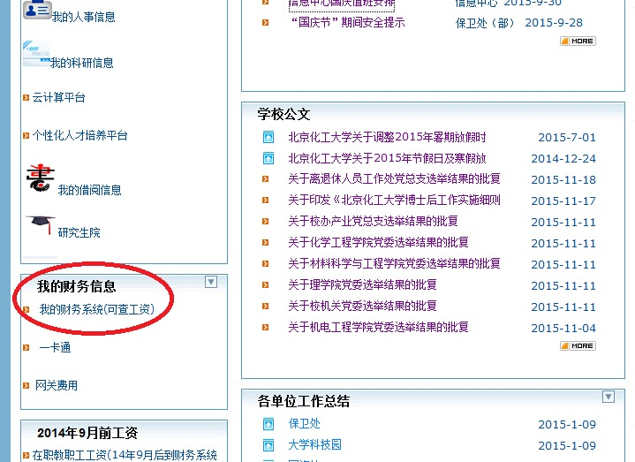

登录数字化校园后，如果是使用360浏览器，请从上图左侧标记处进入“我的财务系统（可查工资）”，然后进入财务查询系统。如果是从右侧进入的“我的财务”，在未进行拦截设施情况下是不会弹出拦截提示的。
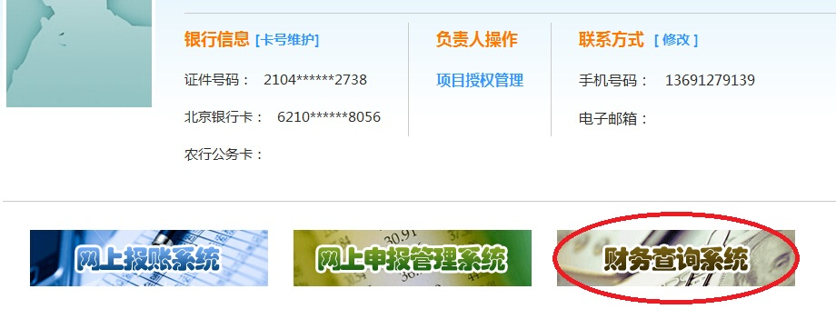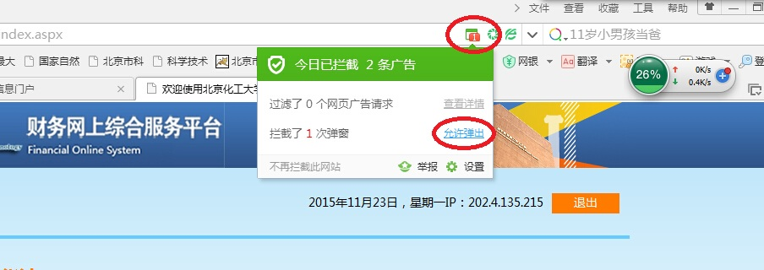

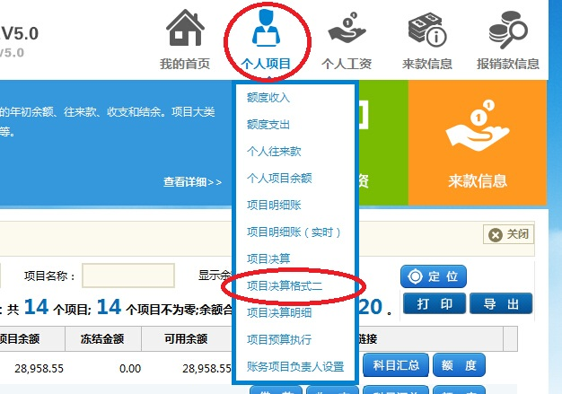

在上部“个人项目”下拉菜单选择“项目决算格式二”

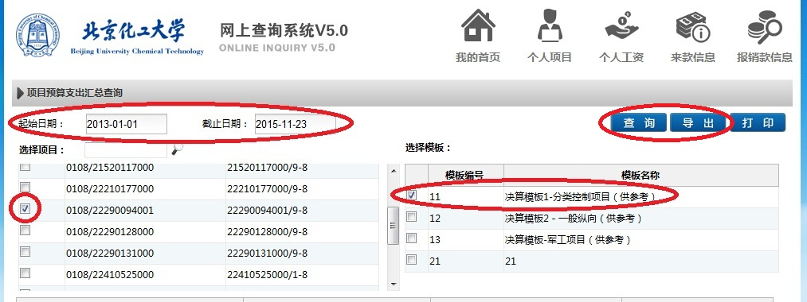
左侧选择需要查询的项目和起止日期，右侧选择相应模板编号，973、863、科技支撑等有预算分项控制的课题以及2015年立项的国家自然基金和北京市科委项目请选择模板编号11，2014年及以前立项的国家自然基金、北京市科委等项目请选择模板编号12，点击查询后可查看到历年的支出情况以及合计数（如下图），并可导出电子版。

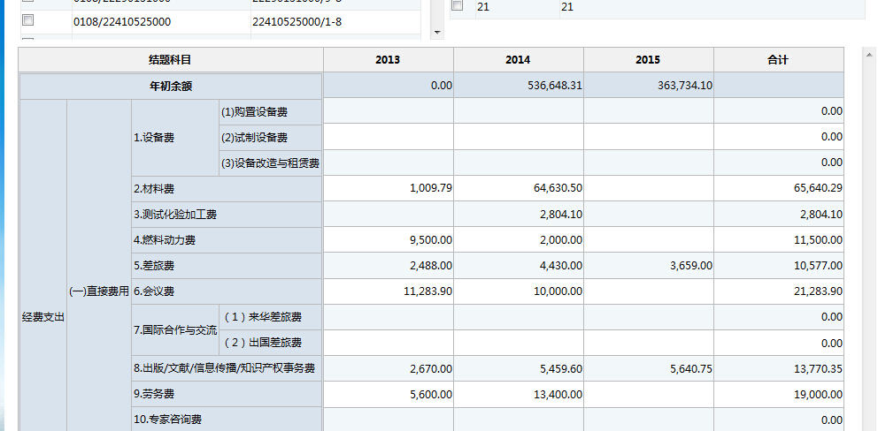

二、支出明细和额度查询
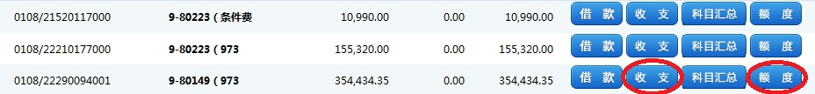
进入“财务查询系统”后，可以通过右侧的“收支”，选择相应的时间点来查询支出明细（见下图），通过“额度”可以查询课题目前可支配的额度（特别注意：此额度包括了借款，支出时请减掉借款额，否则借款无法冲掉）
如下图所示，选定好起止时间后，点击“查询”，通过“导出”可以另存为电子版。

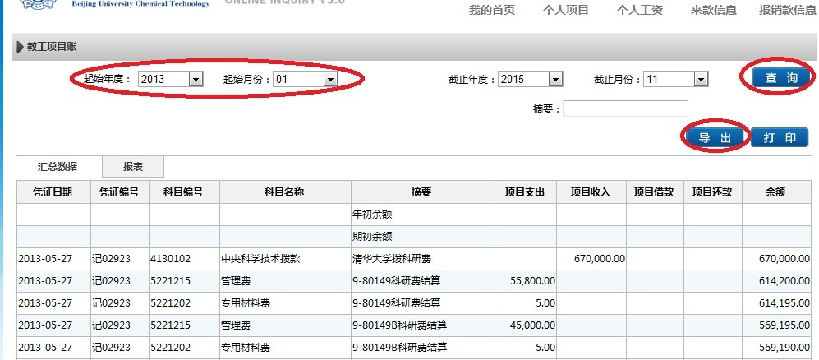

三、课题经费到款办理流程
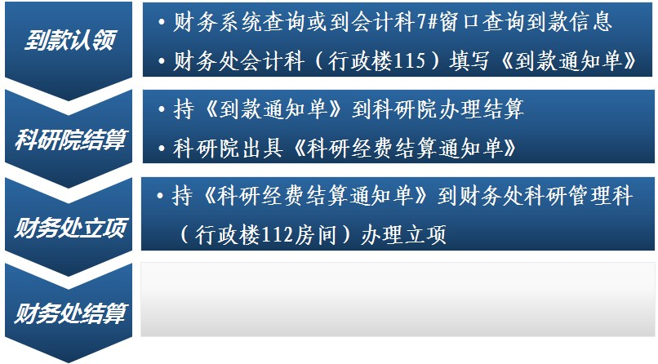

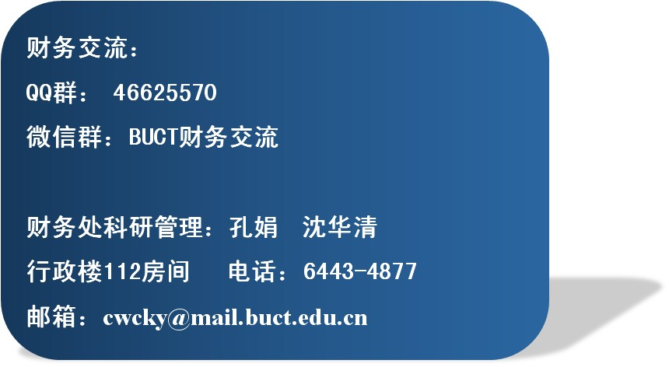
9

